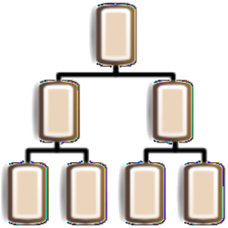

会员关系树分析软件
v5.13版
（服务端/管理端）
用户使用手册

2017年10月20日

修订历史记录
日期 | 版本 | 说明 | 作者
2015-10-20 | 1.0 | 完成v5.13版用户操作手册第一版 | 陈俊涛

目 录
目 录 3
1. 软件综述 4
1.1. 编写目的 4
1.2. 预期读者 4
1.3. 系统简介 4
1.4. 名词、术语解释 4
具体说明 4
1.5. 系统算法计算流程介绍 5
1.6. 环境要求 6
1.7. 软件安装 7
2. 操作说明 7
2.1. 参数配置 7
2.1.1. 打开文件参数配置 7
2.1.2. 查找参数配置 9
2.1.3. 显示参数配置 10
2.2. 打开功能 12
2.2.1. 功能描述 12
2.2.2. 用户界面 13
2.2.3. 操作方法 13
2.3. 查询功能 13
2.3.1. 功能描述 13
2.3.2. 用户界面 13
2.3.3. 操作方法 14
2.4. 导出功能 14
2.4.1. 功能描述 14
2.4.2. 用户界面 14
2.4.3. 操作方法 14
2.5. 树视图切换功能 14
2.5.1. 功能描述 14
2.5.2. 用户界面 15
2.5.3. 操作方法 15
3. 附录：常见问题解答（FAQ） 15

- 软件综述
  - 编写目的
该用户操作手册主要介绍会员关系树软件（如无特别说明，本文以后都以“本软件”代称）的主要功能，具体的功能操作，用以帮助户用户理解本软件的基本操作和基本原理，使用户快速使用本软件完成自己的工作。
  - 预期读者
该文档主要描述和软件的服务端/管理端功能，系统的管理员是预期读者。
  - 系统简介
本软件主要是将从数据库中读出的用户列表，根据每个用户与其上级ID建立关系，然后通过图形化的界面展示给用户，并且提供给用户按照各种不同的列名查询想要的节点信息，还让用户可以导出图片或者直接打印，极大帝方便了用户直观快速地分析所有用户所构成的关系。
由于数据中可能存在中文字符、大小写不一致、节点信息不完整、节点ID重复等问题，所以本软件在处理数据时采取了一系列的纠错策略，可以讲这些信息或通过转换编码自动矫正，或者将有问题的节点单独列出，供用户排查手动处理。
另外，由于整个用户数量非常大，直接通过普通的树形控件来显示的话，轻则造成运行缓慢性能问题，重则整个程序卡死不能运行，所以本软件将所有的数据都加载在内存中并不显示，而是只显示可视部分的树节点，只有当树节点展开的时候才加载在图形界面上，有效地减轻了内存压力，保证了程序运行速度。
  - 名词、术语解释
名词/术语 | 具体说明
会员关系树 | 本软件中将会员及其上下级关系通过构造出树一样的形式来反馈给用户，方便用户直观地观察会员之间的关系。
闭环 | 从当前用户出发，根据用户的父节点ID找出其父用户，然后继续根据父节点ID遍历寻找，如果能够返回第一个用户，则这些用户之间就构成了闭环的关系。
森林 | 多个会员树和闭环就构成了森林。
孤立的叶子节点 | 有些节点既没有父节点，也没有子节点，就算做孤立的叶子节点。
ID有重复的节点 | 某个数据集中多个节点具有相同的ID，但是在构造树的时候，只能有一个节点加入树中，其他多余的重复节点就归入本类。
Csv文件 | 逗号分隔值（Comma-Separated Values，CSV，有时也称为字符分隔值，因为分隔字符也可以不是逗号），其文件以纯文本形式存储表格数据（数字和文本）。纯文本意味着该文件是一个字符序列，不含必须像二进制数字那样被解读的数据。
Tab文件 | tab键分割的文件，由于有些数据中间本身就可能包含了逗号，在导出为csv文件后，再进行导入时就产生了错误，用tab键来代替逗号进行数据项分割，就能很好的解决这种数据导出产生的错误，因为用户输入文本时，按下tab键，就会自动跳到下一个输入框，从而无法输入tab键。
半角/全角 | 区别仅在于除汉字以外的其它字符（比如标点符号、字母、数字等）占用位置的大小，在计算机屏幕上，一个汉字要占两个英文字符的位置，人们把一个英文字符所占的位置称为"半角"，相对地把一个汉字所占的位置称为"全角"。在汉字输入时，系统提供"半角"和"全角"两种不同的输入状态，但是对于英文字母、符号和数字等这些通用字符就不同于汉字，在半角状态它们被作为英文字符处理；而在全角状态，它们又可作为中文字符处理。
  - 系统算法计算流程介绍
本软件中最核心，也最为重要复杂的过程就是对数据文件进行读取，并解析构建成整个会员关系树的部分，这部分的质量，关系着整个程序的结果是否正确。下面是系统读取文件，并对文件进行处理，最终构成会员关系树的整个过程，用流程图的形式表现出来：
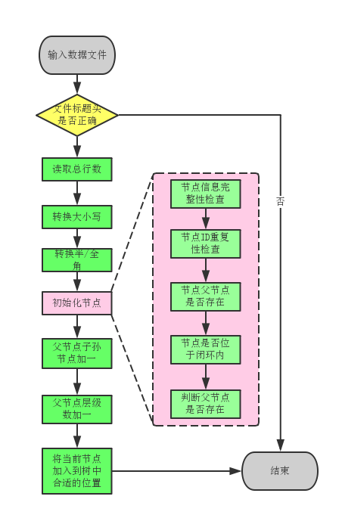
  - 环境要求
硬件方面的最低配置如下： P4 2.4GHz；1G RAM内存；80G硬盘； 
推荐配置： P4 3.0GHz；4G RAM内存；160G硬盘；
软件方面适合本软件运行的操作系统为WindowsXP、Win7、Win8系列操作系统，32位或64位均可。
需要安装.net framework4.0运行时框架，如果没有安装，则可上网搜索.net framework4.0，下载安装即可。
如果采用本地sqlite存储数据的方式，则推荐使用SSD固态盘，速度比传统的机械硬盘有大幅提高。
如果采用远程联网MySQL存储数据的方式，则目标计算机必须联网，推荐4M以上光纤宽带，网络带宽影响数据传输速度/。
  - 软件安装
由于本软件支持Xcopy安装方式，用户直接将本软件的压缩包拷贝到指定的文件夹，然后进行解压，双击MemberTreeAdmin.exe文件即可运行。该方式具有绿色软件的优点，不写入注册表信息，卸载软件只需要直接删除至回收站即可。
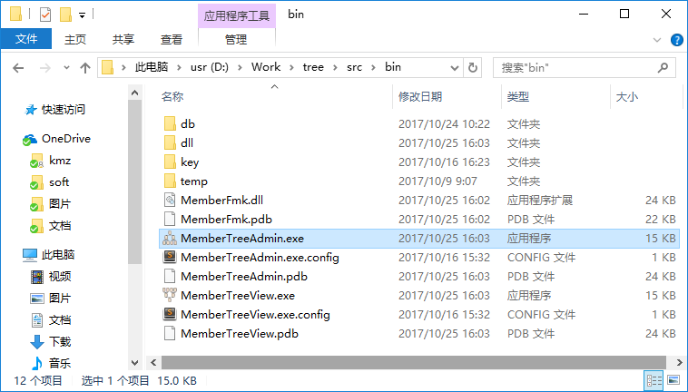
- 操作说明
  - 管理员登陆
    - 登陆流程
动更新
    - 更新界面
双击程序运行
双击程序运行
这里会进行自动更新（如果有新版本的话），如果计算机没有联网，就不更新，程序会跳过这一步，使用本地数据库一样能运行。
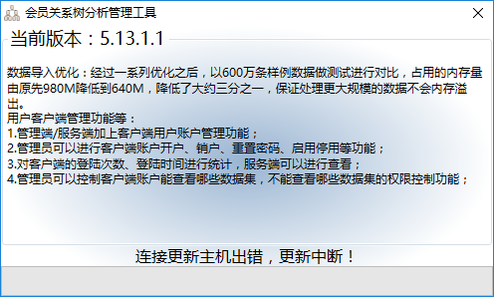
    - 选择存储数据库
这里可以选择数据库类型为本地sqlite或着远程mysql，需要注意的是，后者需要计算机联网才能继续运行。
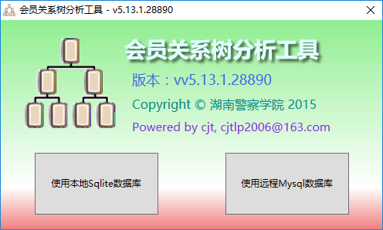
    - 使用本地Sqlite数据库
如果上一步选择的是本地sqlite数据库，则直接进入程序，进入下面的界面。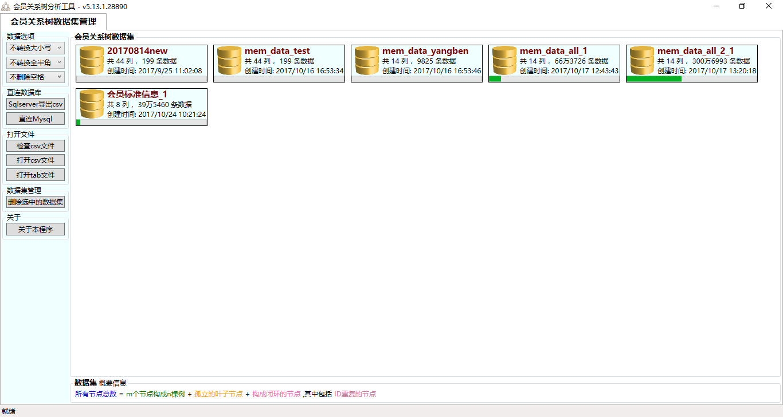
    - 使用远程Mysql数据库
如果上一步选择的是使用远程的Mysql数据库方式，则进入下面的会话选择界面。
注意，这里的远程并非一定是其他计算机，也有可能是本机上安装的Mysql，但是相对于本程序来说就是远程数据库。
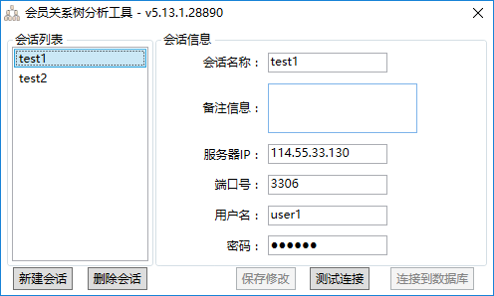

    - 查找参数配置
- 查找依据的字段列设置：在会员数中查找节点时依据的字段列。
- 根据ID查找（默认）
- 根据姓名查找
- 根据级别查找
- 根据下线人数查找
- 根据下线层级数查找
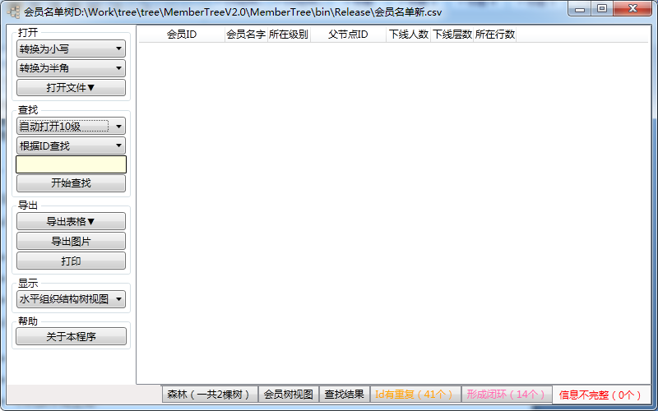
- 自动打开级别：查找到指定的节点之后，双击想要查看的节点，就可以进入树视图中，该参数指定树中顶级节点的子节点自动打开的级别数。
- 自动打开0级
- 自动打开5级
- 自动打开10级（默认）
- 自动打开20级
提示：如果数据量很大，自动打开的级别越多，程序消耗的内存越大，性能受影响。
    - 显示参数配置
- 显示的树状视图类型设置：显示会员树时可以选择想要的不同风格树。
- 最简风格树视图
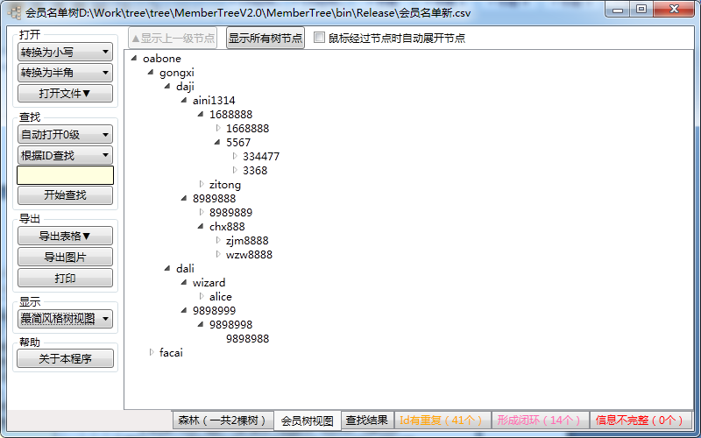
- 带连接线树视图
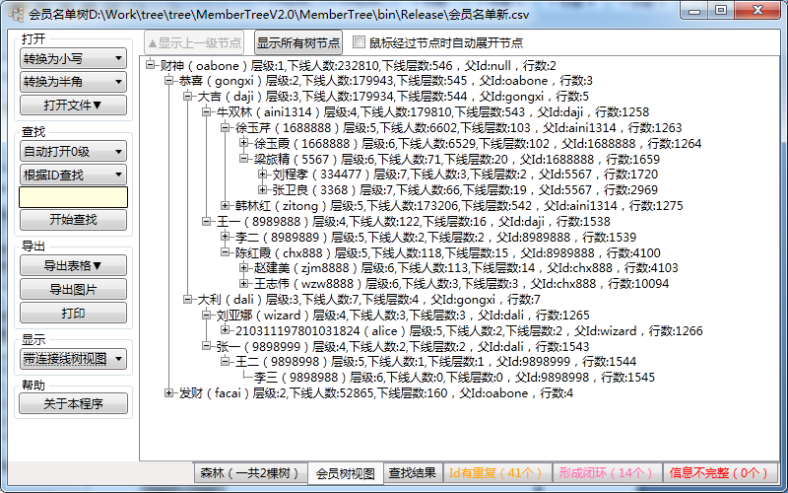
- 水平组织结构树视图
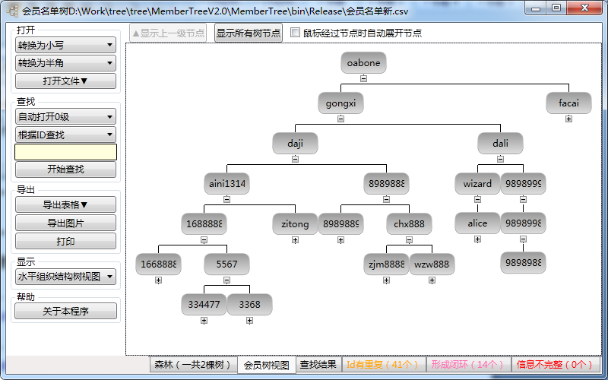
- 垂直组织结构树视图
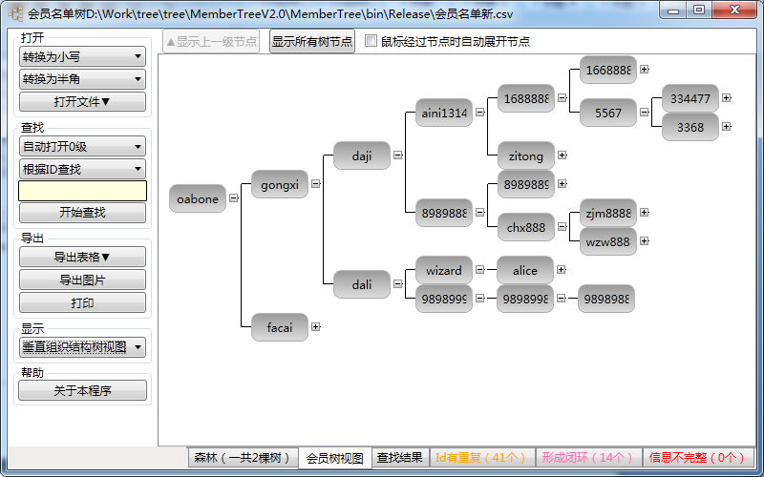
  - 打开功能
    - 功能描述
该功能主要是将用户给出的excel格式或者csv格式数据导入到程序中，该部分会涉及到数据是否进行大小写转换、是否进行半角全角转换等设置。
推荐使用csv格式的数据，因为该格式读写速度快，并且占用内存小。
    - 用户界面
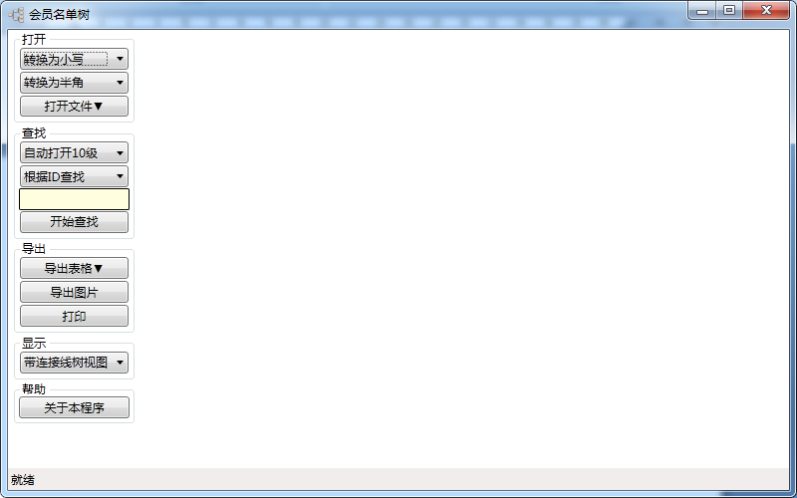
    - 操作方法
点击“打开文件”按钮，然后弹出选择文件对话框，选择xslx或者csv格式，然后确定，就会进入数据读取等待过程，耐心等数据加载完成后，就将数据导入软件中。
  - 查询功能
    - 功能描述
该功能主要是提供用户通过不同的列名来查询自己感兴趣的会员信息功能。
    - 用户界面
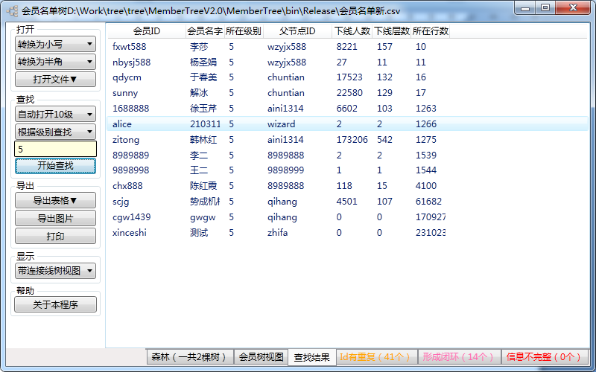
    - 操作方法
选择不同的查询方式(比如：按照级别查询)，然后输入要查询的信息，点击查询按钮，程序就自动跳到查询结果页面，在查询结果列表中双击自己想要查看的节点，就会自动跳转到树视图中。
  - 导出功能
    - 功能描述
该功能可以帮助用户将当前程序中的树导出成不同的形式，主要有表格（又可以分为excel格式和csv格式）、图片和打印。
    - 用户界面
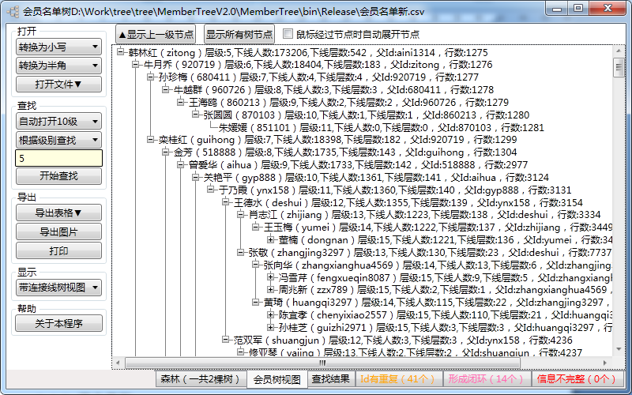
    - 操作方法
根据不同的导出需求，直接点击相应的按钮即可。
  - 树视图切换功能
    - 功能描述
本软件是提供了四种不同风格的树视图，方便用户根据自身需求来查看和导出数据。
前两种树视图信息量大，但是不美观，并且略感凌乱。
后两种（组织结构）视图对树状关系表现非常直观，但是一定空间内能够表现的信息量略小，用户可以通过鼠标放在树节点上来自动显示节点全部信息。
    - 用户界面
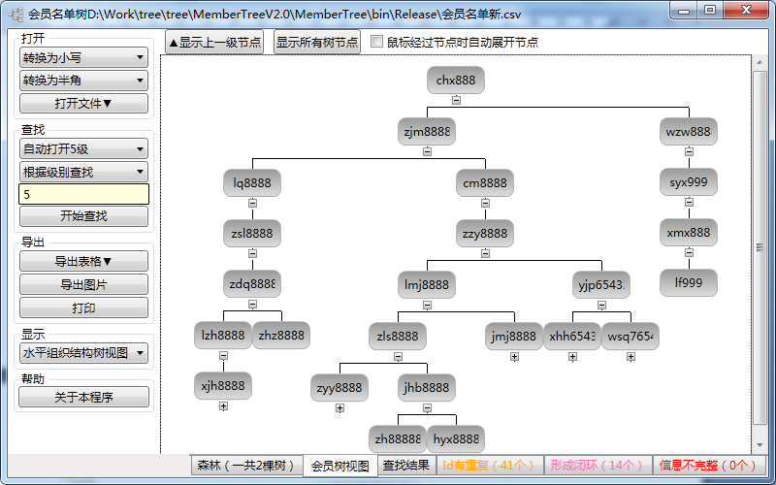
    - 操作方法
选择显示下拉框中的不同树视图选项即可切换。
- 附录：常见问题解答（FAQ）
下面列出了一些常见的问题。
- 如何快速切换到想要查看的节点所在树中位置？
在查询的结果列表中，或者“形成闭环的列表”等列表中，都可以直接鼠标双击想要查看的节点，就会直接跳转到树状视图中，并且该树视图中的根节点是双击的节点。
- 导入的文件csv和xlsx优先使用哪个？
优先使用csv格式，相比起xlsx格式，csv有以下几个优点：
- Csv格式读取和存储速度快很多；
- Csv格式的数据占用内存小，保存的文件也小很多；
- Csv保存的数据行数不受限制，xls(excel2003)则最大只能有65535行，xlsx(excel 2007)最大只有10万行多一点点。
Csv唯一比起xlsx的缺点就是不会保存列宽、列高、字体、颜色等格式和图表等信息，但对于我们的程序来说，也不需要这些信息。
- 导入的文件格式有哪些要求？
所有导入的数据文件不管是什么格式，数据表的表头都必须第一行是“sysid，realname，topid，layer”这样的格式，否则程序不能辨认。
- 如何快速打开树节点？
因为我们的数据量太大的原因，我们导入的树都默认是折叠的，所以要想快速打开树节点，则可以选中位于树视图上方的“鼠标经过节点时自动展开节点”复选框，鼠标经过节点时就能够快速打开节点。
- 节点总数为什么与树视图中的节点数不一致？
这是因为在读取数据的过程中，可能会产生一系列不正常的数据，是无法加入的整个树结构中去的，主要有形成闭环的节点、信息不完整的节点等。
所以总的节点数是这样计算的：
节点总数 = 森林各节点 + 森林各节点的子孙节点 + 形成闭环的节点 + 信息不完整的节点
- 组织结构图中无法看到节点的详细信息？
组织结构图占用空间比较大，所以只显示节点的id，如果想要查看详细信息，则可以通过将鼠标放在具体的节点上，悬停一下即可自动显示节点详细信息。

